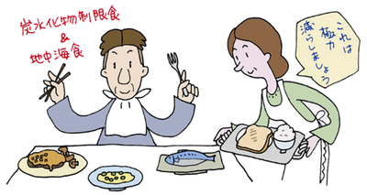

この度、食事指導（食事会）をはじめて開催いたします。

興味がある方、詳しいことはお気軽にスッタフにお尋ねください。

皆さまの健康のお手伝いをさせていただきたいので、この機会にぜひご参加ください。

ユーカリ薬局　一同

日時　平成３０年７月１０日（火曜日）

時間　１０時～１３時まで　（９時５０分までにお越しください）

場所　ユーカリ薬局　門田屋敷店　２階

　　　　岡山市中区門田屋敷３丁目５番４０－４

定員　５名～７名　（要予約）

　　　　お電話かスタッフまでお気軽に申し付けください

お問い合わせ　０８６－２７３－０５６６

糖尿病　食事指導（食事会）講座

なぜ？糖尿病治療に食事療法が必要なのかを考えよう